Мастер-класс совместной художественной деятельности в смешанной технике

«МОЯ РОССИЯ, МОЙ ПРЕЗИДЕНТ»
Подготовила: Мун Галина Анатольевна
Воспитатель МАДОУ д/с № 30 «ДРУЖБА»
г. Домодедово, Московской области

Без творчества немыслимо познание
человеком своих сил, способностей, наклонностей…
Дети должны жить в мире красоты,
игры, сказки, музыки, рисунка, фантазии, творчества.
В. А. Сухомлинский

Я воспитатель Мун Галина Анатольевна с воспитанницей группы «РАСИНКА» Койстренко Викторией (6 лет) решили участвовать в конкурсе «БЕРУ ПРИМЕР С ПРЕЗИДЕНТА».
Рисунок «Моя Россия, мой президент» Викторией выполнен с использованием смешанных техник изобразительной деятельности. Изобразительная деятельность, с применением нетрадиционных техник и материалов способствует развитию у детей мелкой моторики, тактильного и эстетического восприятия, изобразительных навыков и умений.
Для выполнения данной работы мы использовали: бумагу для акварели А4, карандаш, акварельная краска, кисти, стаканчик с водой, бумажные салфетки зеленого цвета, клей ПВА, ножницы, бисер красный, синий, белый. И так начнем.
I этап.
Рисование акварелью по сырому.
Суть этой технологии заключается в том, что краска наносится на предварительно смоченный водой лист.
Шаг 1 – Возьмем широкую кисточку. Окунем ее в воду и, не выжимая, нанесем воду равномерно на лист бумаги.
Шаг 2 – Возьмем краску и нанесем ее на мокрый лист бумаги, не дав ему высохнуть.
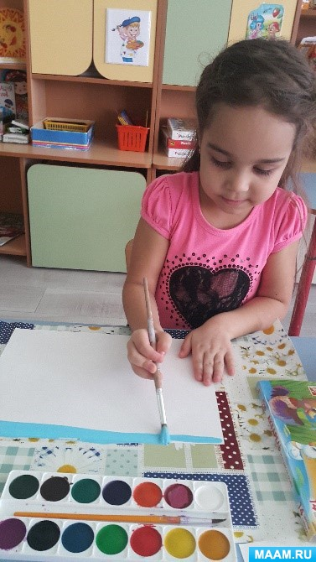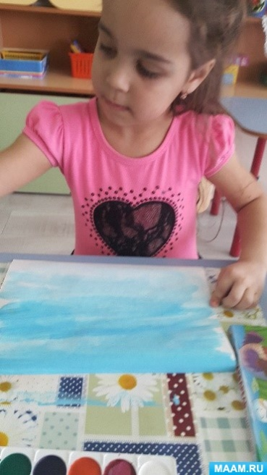
II этап.
После высыхания краски на листе, Вика карандашом нарисовала контур нашей страны России. Затем тонкой кистью обвила по контуру красной краской. Внутри карты нарисовала флаг России.

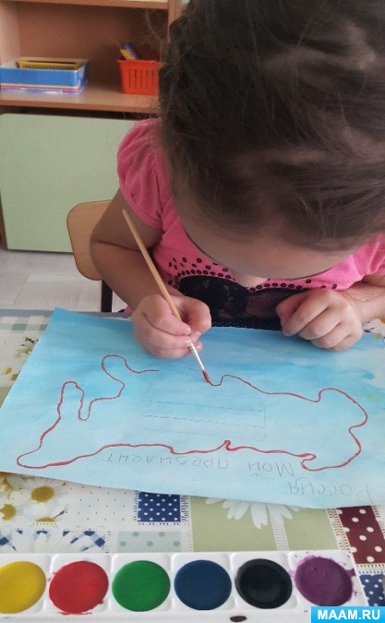
III этап.
Аппликация из скрученных салфеток
Аппликация из скрученных салфеток-простой и доступный для любого возраста вид творчества, способствующий развитию мелкой моторики детей. Работу мы начали в два этапа.
Первый этап: салфетки скатали в шарики.
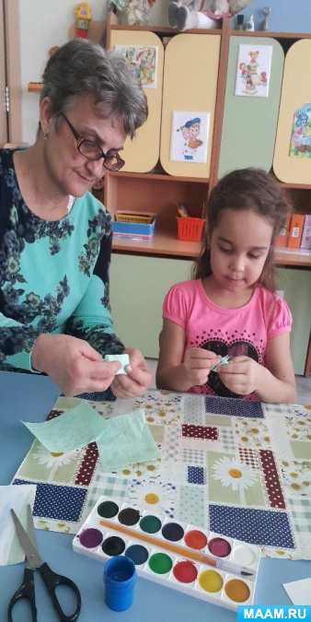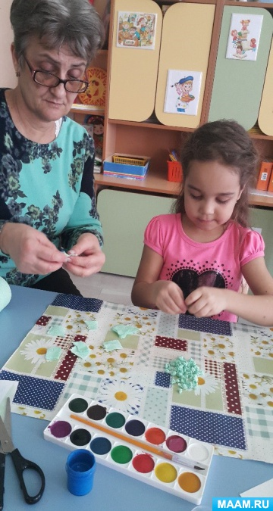
Второй этап нашей работы.
Наносим клей ПВА поэтапно, чтобы клей не успевал высохнуть. приклеиваем шарики внутри контура карты России
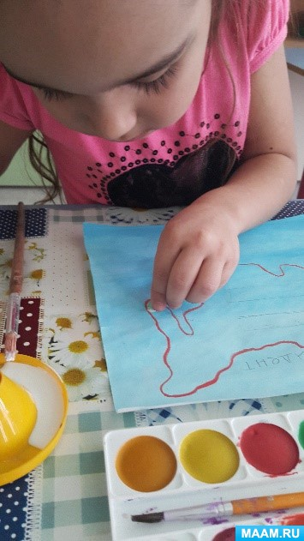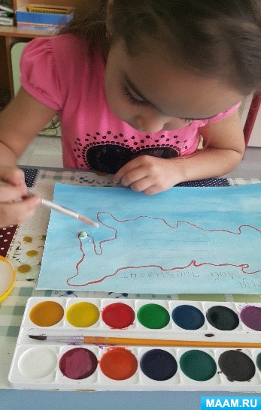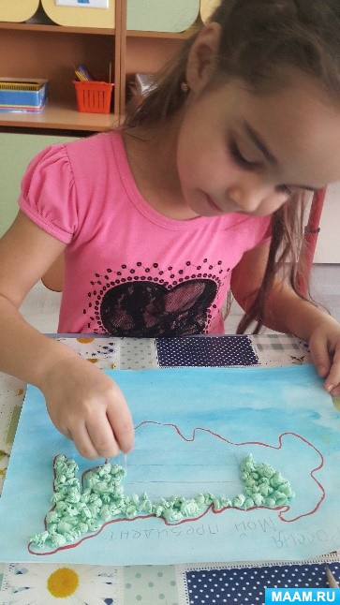
.

III этап.
Под картой при помощи салфеток имитируем землю. С верху легкими движениями кисточки с коричневой краской наносим на салфетки краску. 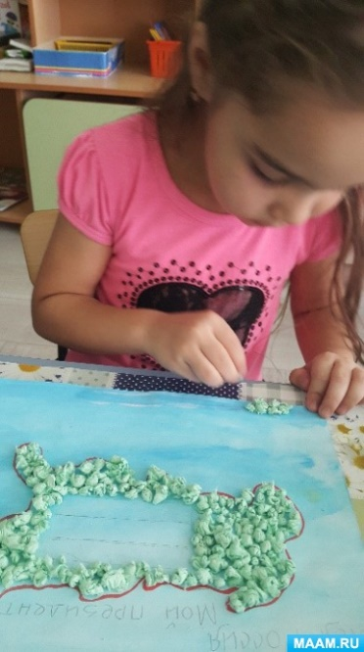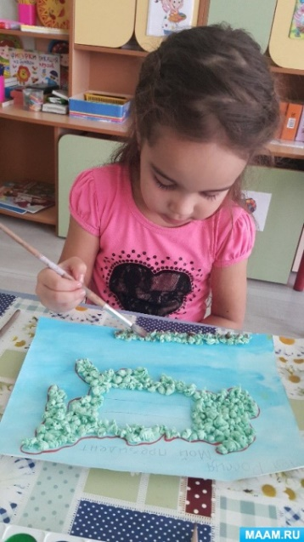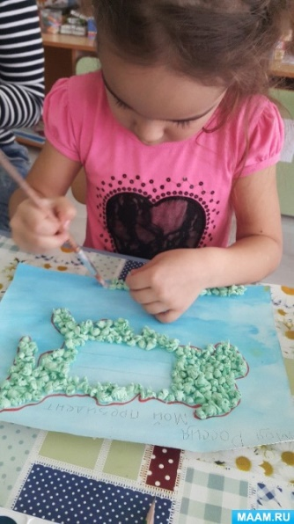

IV этап
Приступая к третьему этапу Вика продекламировала стихотворение, посвящённое Российскому флагу.
РОССИЙСКИЙ ФЛАГ (М. Бебина)
В этом флаге,
Кровь, пролитая в бою,
Смелость, доблесть и отвага,
Вера в Родину мою Разноцветный флаг России –
Белый, синий, красный цвет.
Самый для меня красивый,
Краше флага в мире нет.
Честь и правда!
Работа с бисером требует определенной осторожности. Мы проговорили все этапы работы. Виктория хорошо справляется с работой. Она наносить клей на верхнюю полоску флага и насыпает белый бисер. Туже операцию мы проделываем с синим и красным бисером
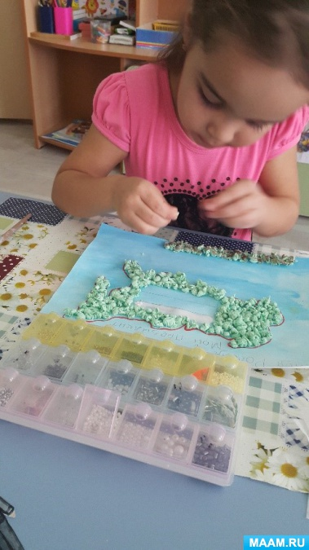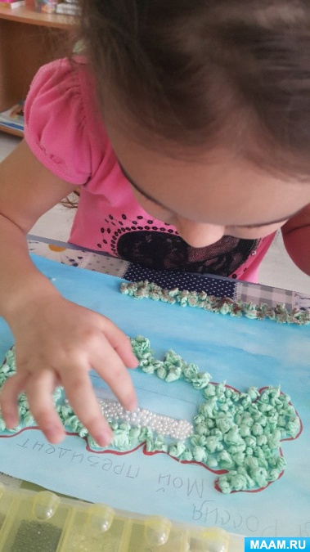
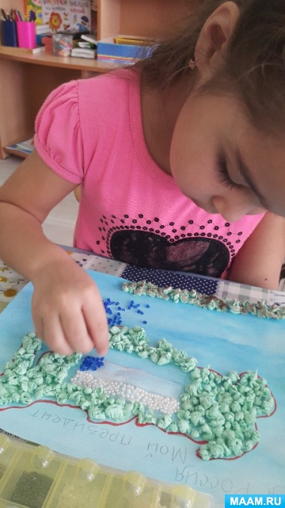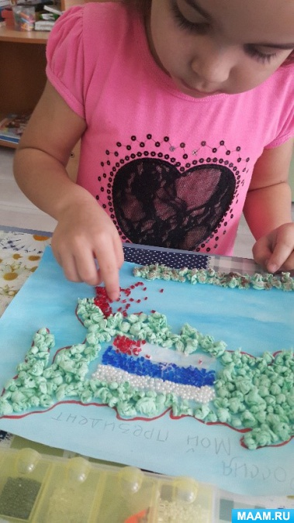

V этап.
Заключительный.
Под картой России изображаем нашего президента Владимира Владимировича Путина.

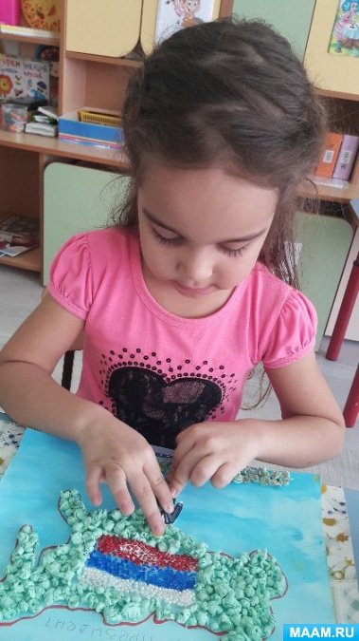
Работа закончена. Мы с Викой решили назвать наш рисунок «МОЯ РОССИЯ, МОЙ ПРЕЗИДЕНТ»
. 